Министерство науки и высшего образования РФ

Пензенский государственный университет

Кафедра вычислительная техника

Отчет

По лабораторной работе №9

По дисциплине: «Информационные технологии в профессиональной деятельности»  
 на тему: «GitHub»

Выполнили студенты группы 22ВА1:  
 Тюрина В.В.  
 Грунина А.А.  
 Приняли:  
 Юрова О.В.  
 Митрохина Н.Ю.

2023

**Цель работы**: научиться работать с веб-сервисом для хостинга проектов и их совместной разработки GitHub. Создать свой публичный репозиторий.

**Ход работы:**

1. Регистрация
   1. Ввели свои данные на стартовой странице

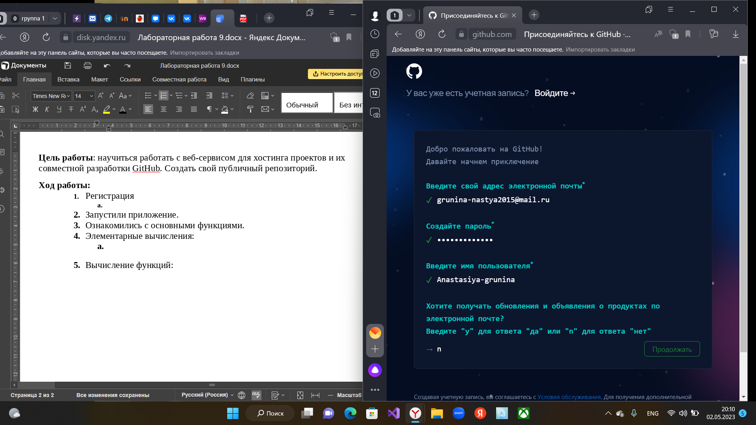

1. Основные настройки профиля
2. Просмотрели основные настройки профиля

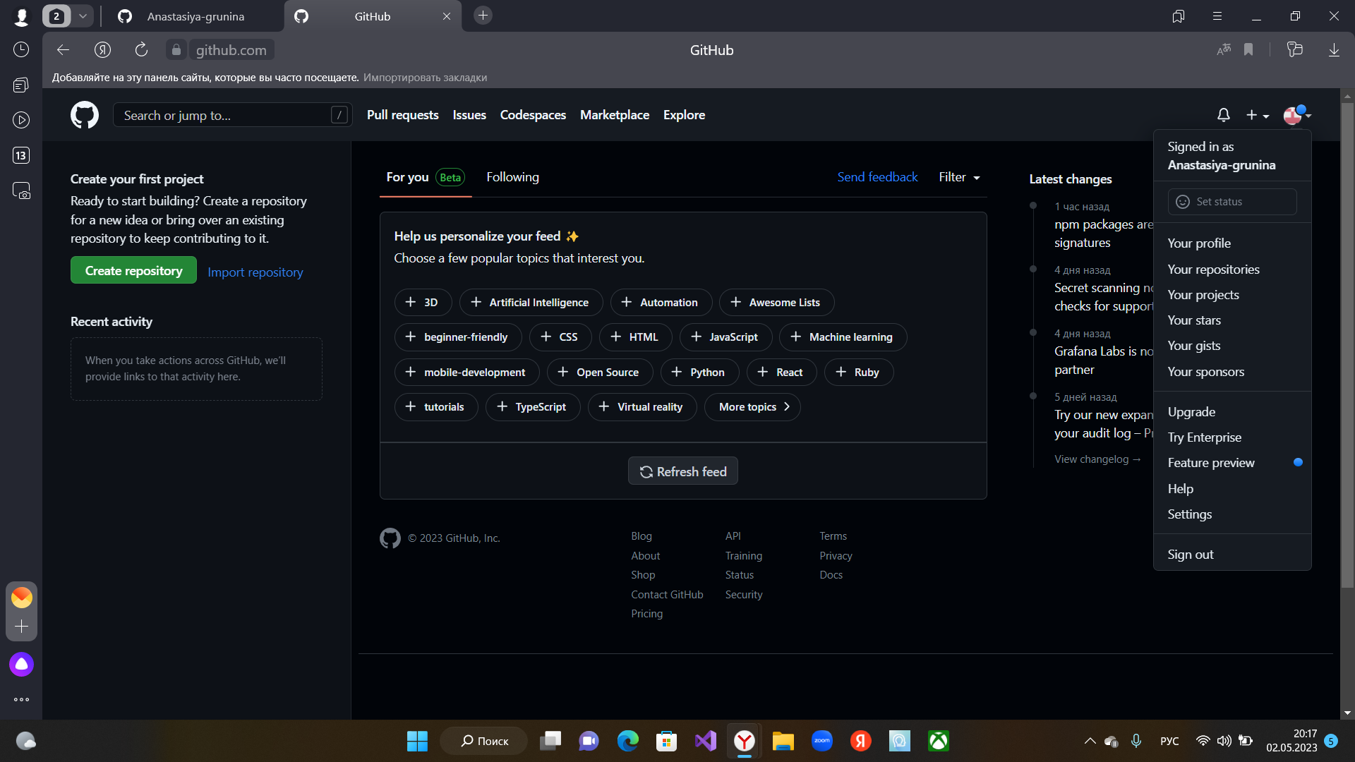

1. Создание нового репозитория
   1. Создали новый репозиторий

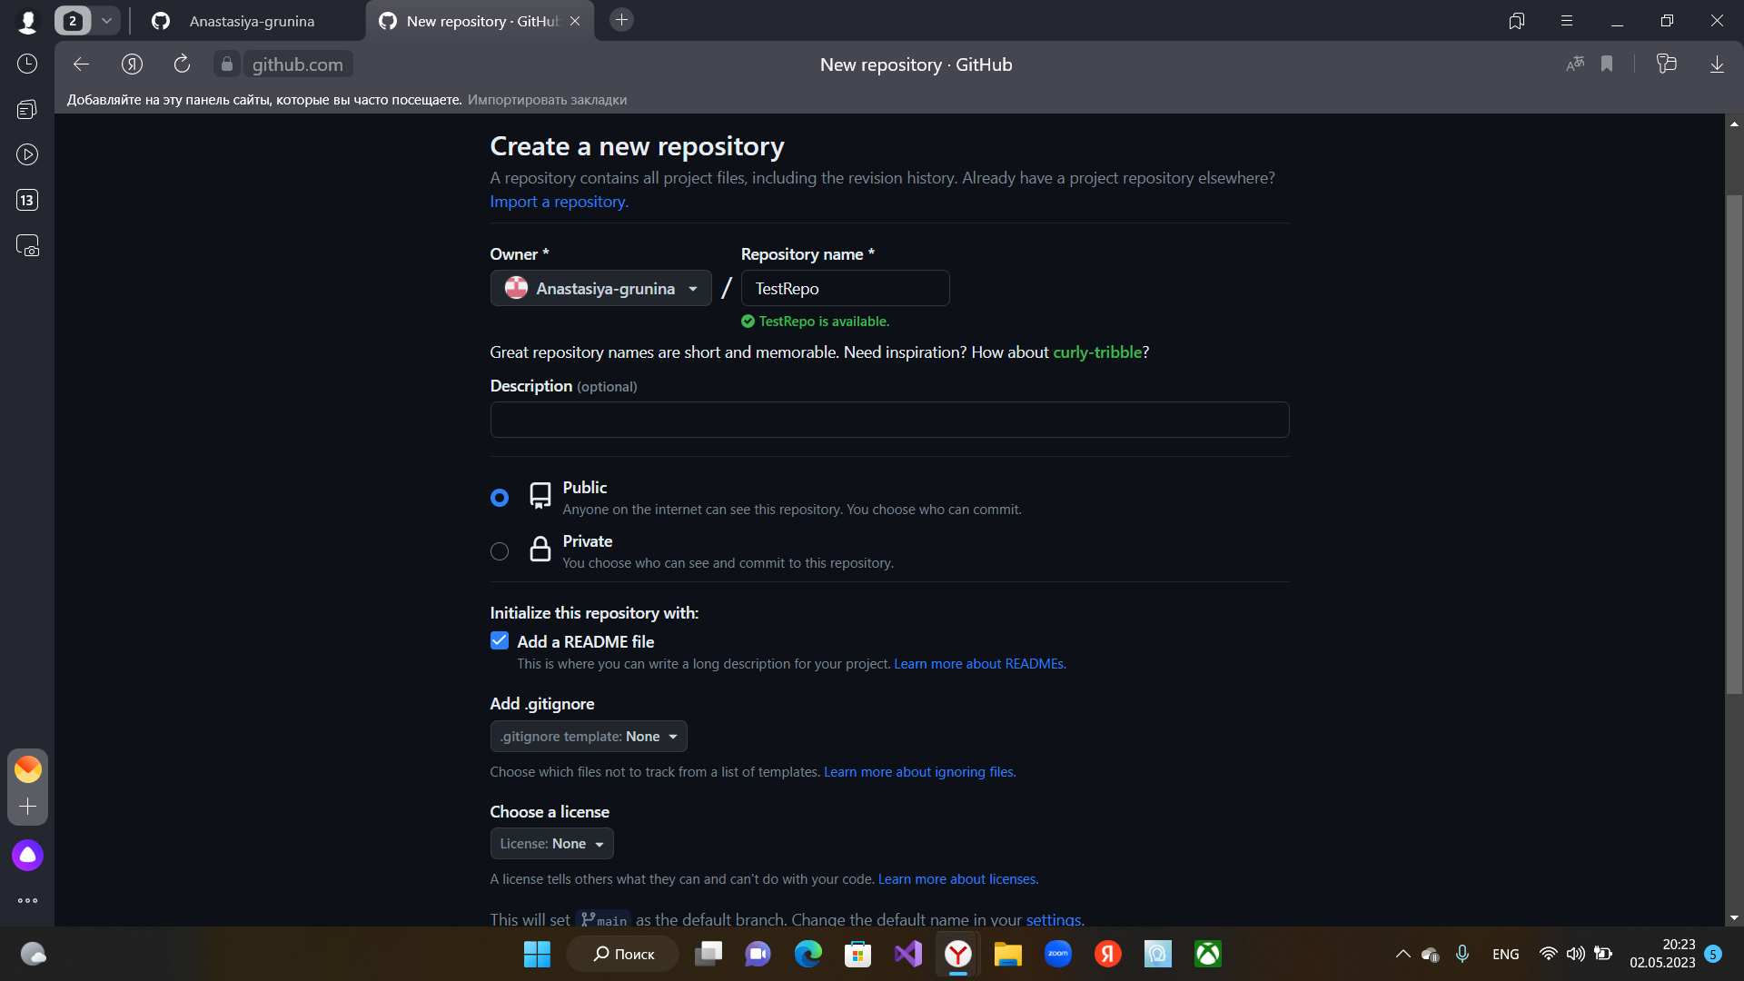

1. Клонирование репозитория
   1. Скопировали ссылку на репозиторий

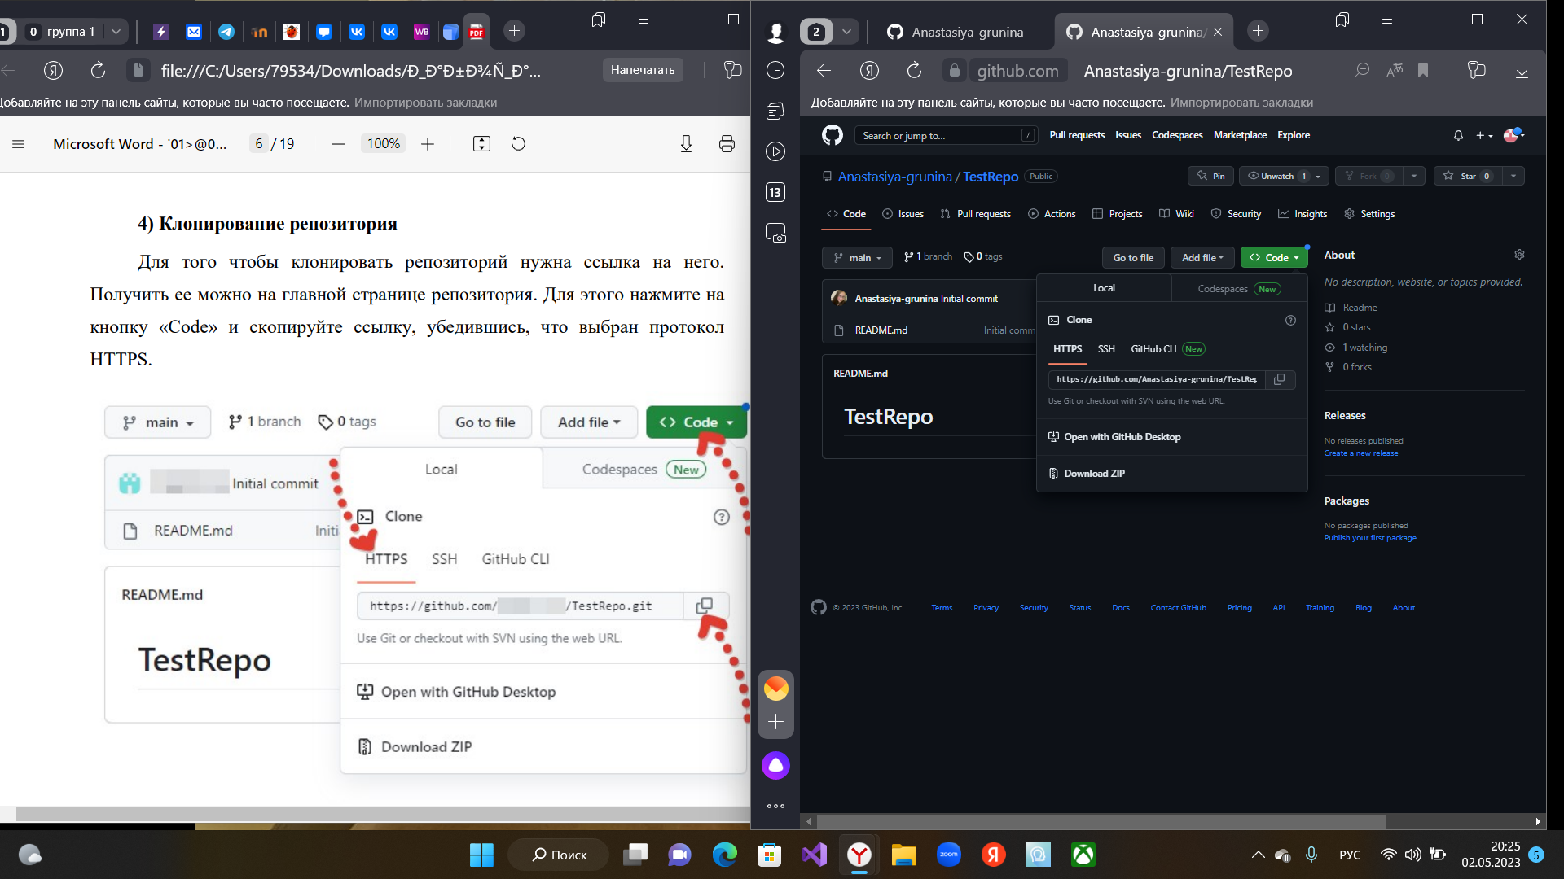

* 1. Ввели команду, которая создала копию репозитория в папке

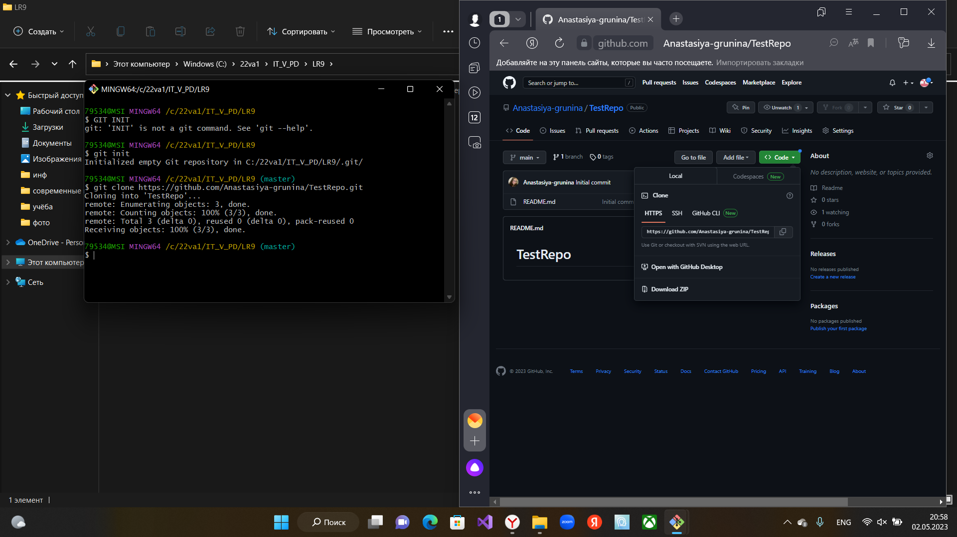

* 1. Проверили, прошло ли клонирование в локальный репозиторий

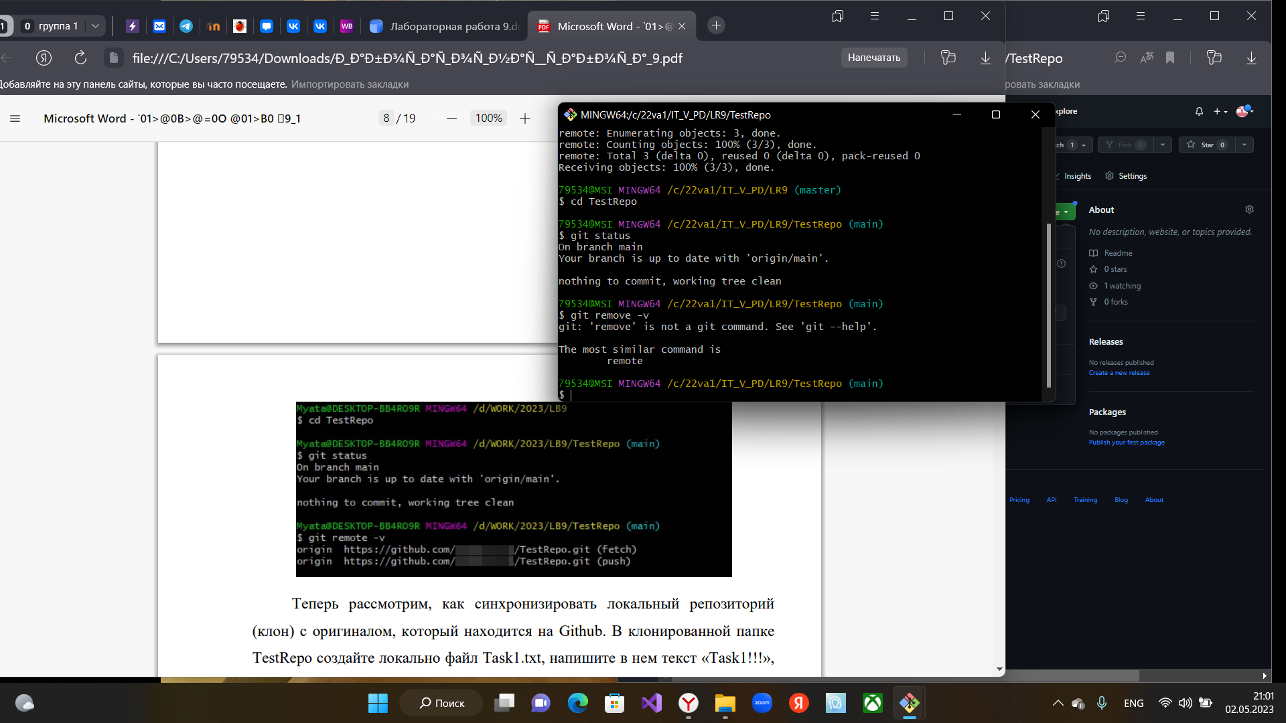

* 1. Зафиксировали изменения в текстовом документы и создали коммит

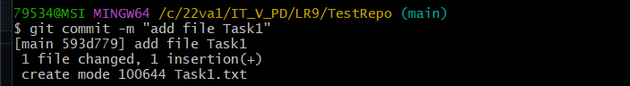

* 1. Выполнили команду, которая берет имеющиеся локальные изменения и отправляет их в удаленный репозиторий

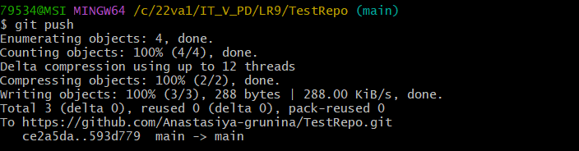

* 1. Открыли репозиторий и убедились, что файл добавился

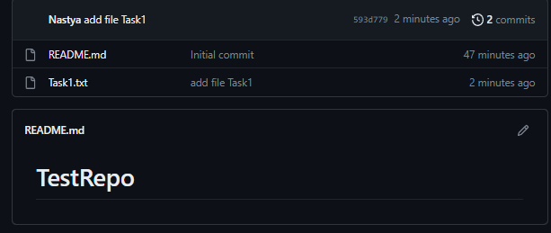

1. **Создание токена персонального доступа**
   1. Дали название создаваемому токену, выбрали срок действия и отметили нужные пункты

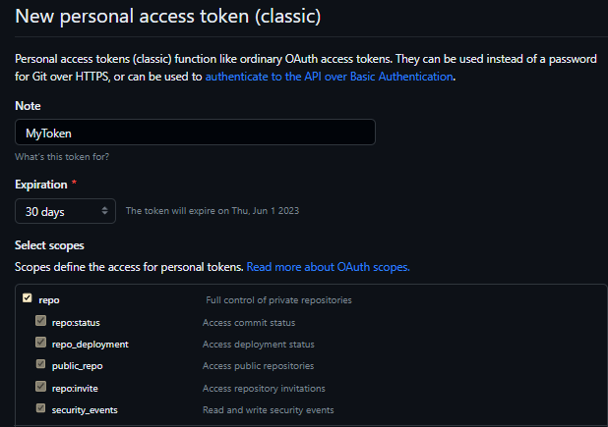

* 1. Проверили, все ли выполнили правильно и скопировали полученный токен в буфер обмена

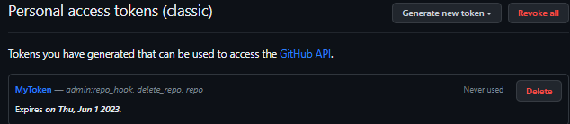

1. Добавление .gitignore
   1. Создали несколько новых файлов

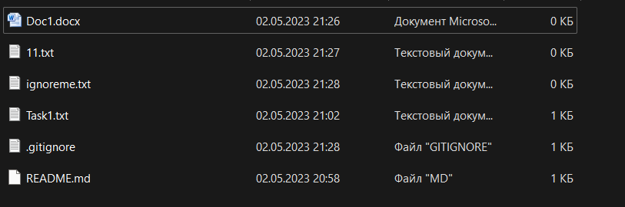

* 1. Проиндексировали изменения и сделали коммит

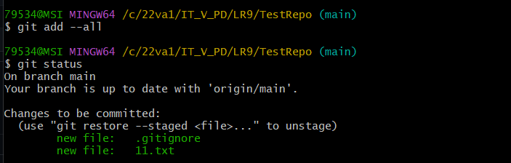

* 1. Выполнили команду git push

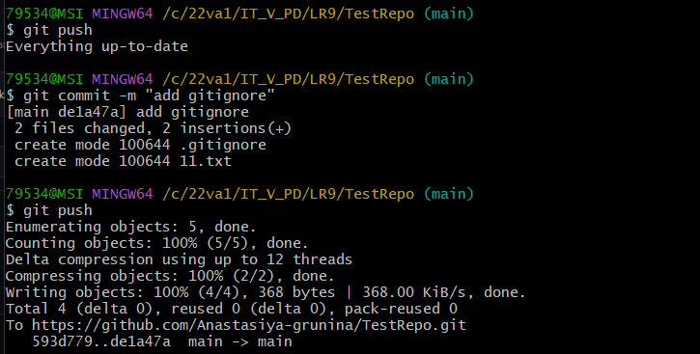

* 1. Проверили репозиторий



1. **Получение данных**
   1. Создали новую ветку и получили изменения из главной ветки

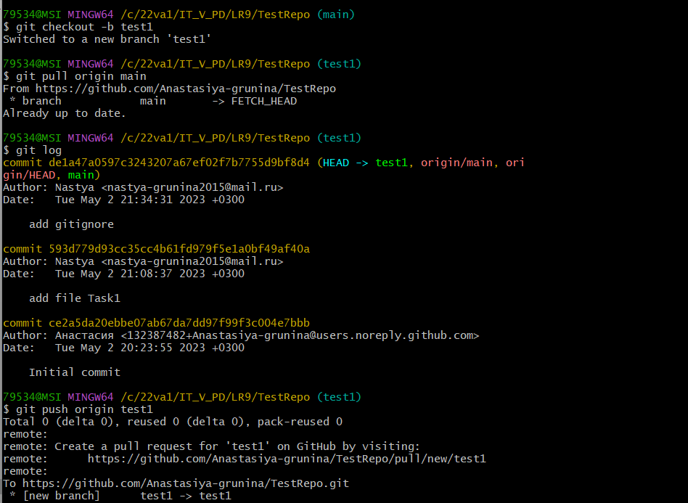

* 1. Отправили эту ветку на удаленный репозиторий

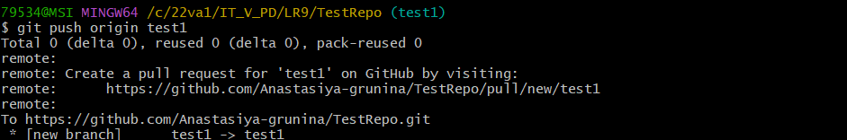

* 1. Проверили все выполненные действия

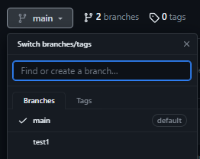

1. Выполнили дополнительные задания от преподавателя:
   1. Создали новую ветку, клонировали в нее удаленный репозиторий, создали новый файл и перенесли изменения

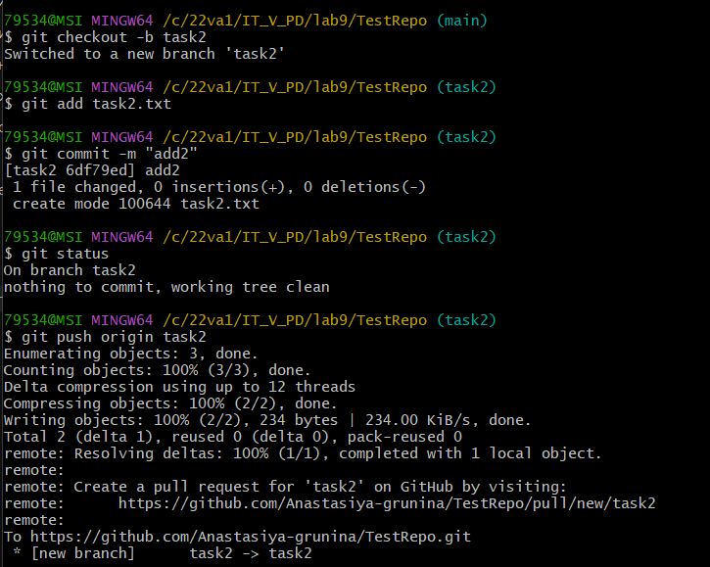

**Вывод:** научились работать с веб-сервисом для хостинга проектов и их совместной разработки GitHub. Создали свой публичный репозиторий.

**Ссылка на файл:** [**https://disk.yandex.ru/i/-rbg0XKEiru3ZA**](https://disk.yandex.ru/i/-rbg0XKEiru3ZA)

**Ссылка на репозиторий:** [**https://github.com/Anastasiya-grunina/TestRepo.git**](https://github.com/Anastasiya-grunina/TestRepo.git)